
หน่วยการเรียนรู้ที่ 1 ชีวิตสัมพันธ์

ชั้นประถมศึกษาปีที่ 3 เวลา 1 ชั่วโมง

แผนการจัดการเรียนรู้ที่ 3แม่และลูก


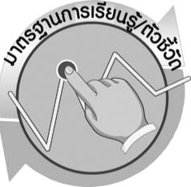
มาตรฐานการเรียนรู้/ตัวชี้วัด

มาตรฐานการเรียนรู้
มาตรฐาน ว 1.2 เข้าใจกระบวนการและความสำคัญของการถ่ายทอดลักษณะทางพันธุกรรม วิวัฒนาการของสิ่งมีชีวิต ความหลากหลายทางชีวภาพ การใช้เทคโนโลยีชีวภาพที่มีผลกระทบต่อมนุษย์และสิ่งแวดล้อม มีกระบวนการสืบเสาะหาความรู้และจิตวิทยาศาสตร์ สื่อสารสิ่งที่เรียนรู้และ นำความรู้ไปใช้ประโยชน์
ตัวชี้วัด
1. ว 1.2 ป.3/1 อภิปรายลักษณะต่าง ๆ ของสิ่งมีชีวิตใกล้ตัว
2. ว 1.2 ป.3/2 เปรียบเทียบและระบุลักษณะที่คล้ายคลึงกันของพ่อแม่กับลูก

มาตรฐานการเรียนรู้
มาตรฐาน ว 8.1 ใช้กระบวนการทางวิทยาศาสตร์และจิตวิทยาศาสตร์ในการสืบเสาะหาความรู้ การแก้ปัญหา รู้ว่าปรากฏการณ์ทางธรรมชาติที่เกิดขึ้นส่วนใหญ่มีรูปแบบที่แน่นอน สามารถอธิบายและตรวจสอบได้ภายใต้ข้อมูลและเครื่องมือที่มีอยู่ในช่วงเวลานั้น ๆ เข้าใจว่าวิทยาศาสตร์ เทคโนโลยี สังคม และสิ่งแวดล้อม มีความเกี่ยวข้องสัมพันธ์กัน
ตัวชี้วัด
- ว 8.1 ป.3/1 ตั้งคำถามเกี่ยวกับเรื่องที่จะศึกษาตามที่กำหนดให้และตามความสนใจ
- ว 8.1 ป.3/2 วางแผนการสังเกต เสนอวิธีสำรวจตรวจสอบ ศึกษาค้นคว้า โดยใช้ความคิดของตนเอง ของกลุ่ม และคาดการณ์สิ่งที่จะพบจากการสำรวจตรวจสอบ
- ว 8.1 ป.3/3 เลือกใช้วัสดุ อุปกรณ์ เครื่องมือที่เหมาะสมในการสำรวจตรวจสอบ และบันทึกข้อมูล
- ว 8.1 ป.3/4 จัดกลุ่มข้อมูล เปรียบเทียบกับสิ่งที่คาดการณ์ไว้และนำเสนอผล
- ว 8.1 ป.3/5 ตั้งคำถามใหม่จากผลการสำรวจตรวจสอบ
- ว 8.1 ป.3/6 แสดงความคิดเห็นและรวบรวมข้อมูลจากกลุ่มนำไปสู่การสร้างความรู้
- ว 8.1 ป.3/7 บันทึกและอธิบายผลการสังเกต สำรวจตรวจสอบตามความเป็นจริง มีแผนภาพประกอบคำอธิบาย
- ว 8.1 ป.3/8 นำเสนอ จัดแสดงผลงาน โดยอธิบายด้วยวาจา และเขียนแสดงกระบวนการและผลของงานให้ผู้อื่นเข้าใจ

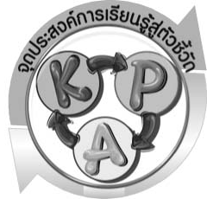
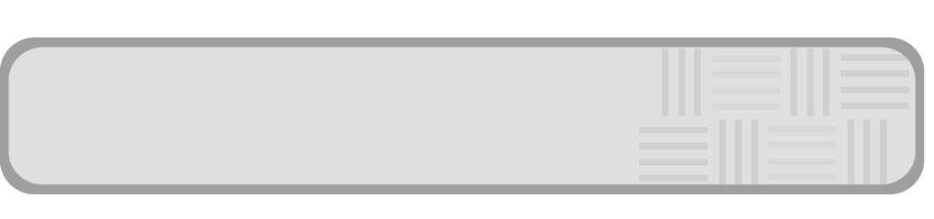
จุดประสงค์การเรียนรู้สู่ตัวชี้วัด

1. ทำกิจกรรมและสรุปผลการทำกิจกรรมเกี่ยวกับความสัมพันธ์ในลักษณะระหว่างแม่กับลูกได้ (P)
2. เปรียบเทียบลักษณะที่คล้ายคลึงกันของพ่อแม่ลูกได้ (P)
3. อภิปรายลักษณะต่าง ๆ ของสิ่งมีชีวิตใกล้ตัวได้ (K)
4. ระบุภาพที่เป็นแม่ลูกกันได้ (K)
5. อธิบายเหตุผลประกอบถึงความสัมพันธ์ในลักษณะความเป็น แม่ ลูก ของภาพที่จับคู่ได้ (K)
6. เป็นคนช่างสังเกต ช่างคิดช่างสงสัย และเป็นผู้ที่มีความกระตือรือร้นในการเสาะแสวงหาความรู้ (A)


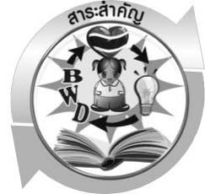
สาระสำคัญ

สิ่งมีชีวิตต่าง ๆ เมื่อมีลูกหลานออกมา ลูกอาจมีลักษณะคล้ายหรือเหมือนพ่อแม่ ดังนั้น สัตว์ชนิดใดต้องเกิดจากสัตว์ชนิดนั้น และต้องมีลักษณะคล้ายกับพ่อแม่

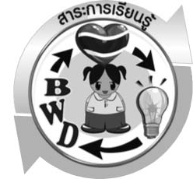
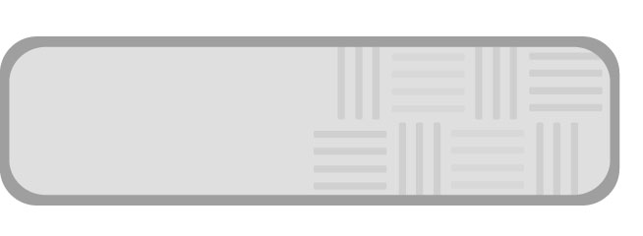
สาระการเรียนรู้

การถ่ายทอดลักษณะของพ่อแม่สู่ลูก


สมรรถนะสำคัญของผู้เรียน

- ความสามารถในการสื่อสาร
- การอ่าน การเขียน การอธิบาย การพูดหน้าชั้นเรียน
- ความสามารถในการคิด
 การเปรียบเทียบ การคิดวิเคราะห์ การสร้างคำอธิบาย การอภิปราย การทำกิจกรรมโดยใช้กระบวนการทางวิทยาศาสตร์
- ความสามารถในการแก้ปัญหา
 การแก้ปัญหาขณะปฏิบัติกิจกรรม
- ความสามารถในการใช้ทักษะชีวิต
- การนำความสัมพันธ์ระหว่างแม่กับลูกมาใช้ประยุกต์ใช้กับสิ่งมีชีวิตใกล้ตัวในชีวิตประจำวัน
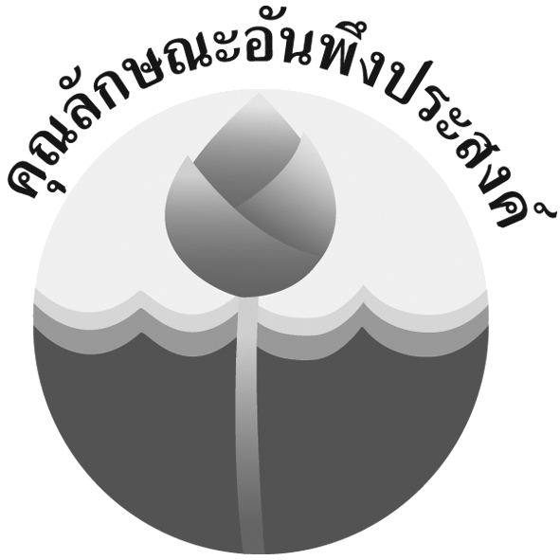
คุณลักษณะอันพึงประสงค์

มุ่งมั่นในการทำงาน
ตัวชี้วัดที่ 6.1 ตั้งใจและรับผิดชอบในการปฏิบัติหน้าที่การงาน

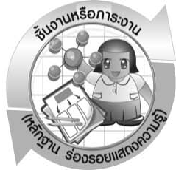
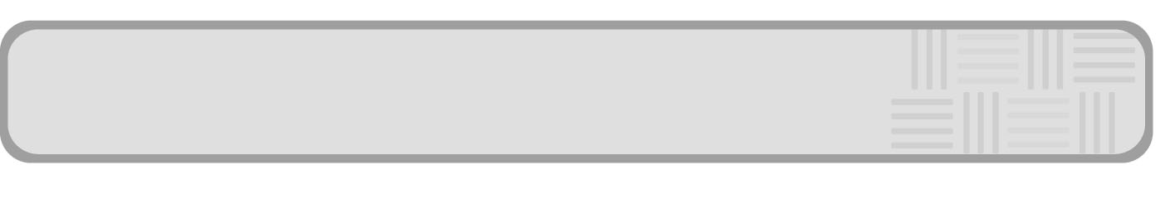
ชิ้นงานหรือภาระงาน (หลักฐาน ร่องรอยแสดงความรู้)

ภาพวาดและระบายสีสิ่งมีชีวิตที่เป็นแม่และลูก

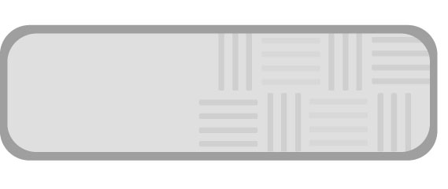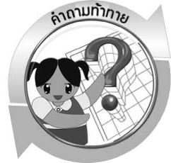
คำถามท้าทาย

นักเรียนบอกได้หรือไม่ว่า สัตว์ชนิดใดเป็นแม่ลูกกัน

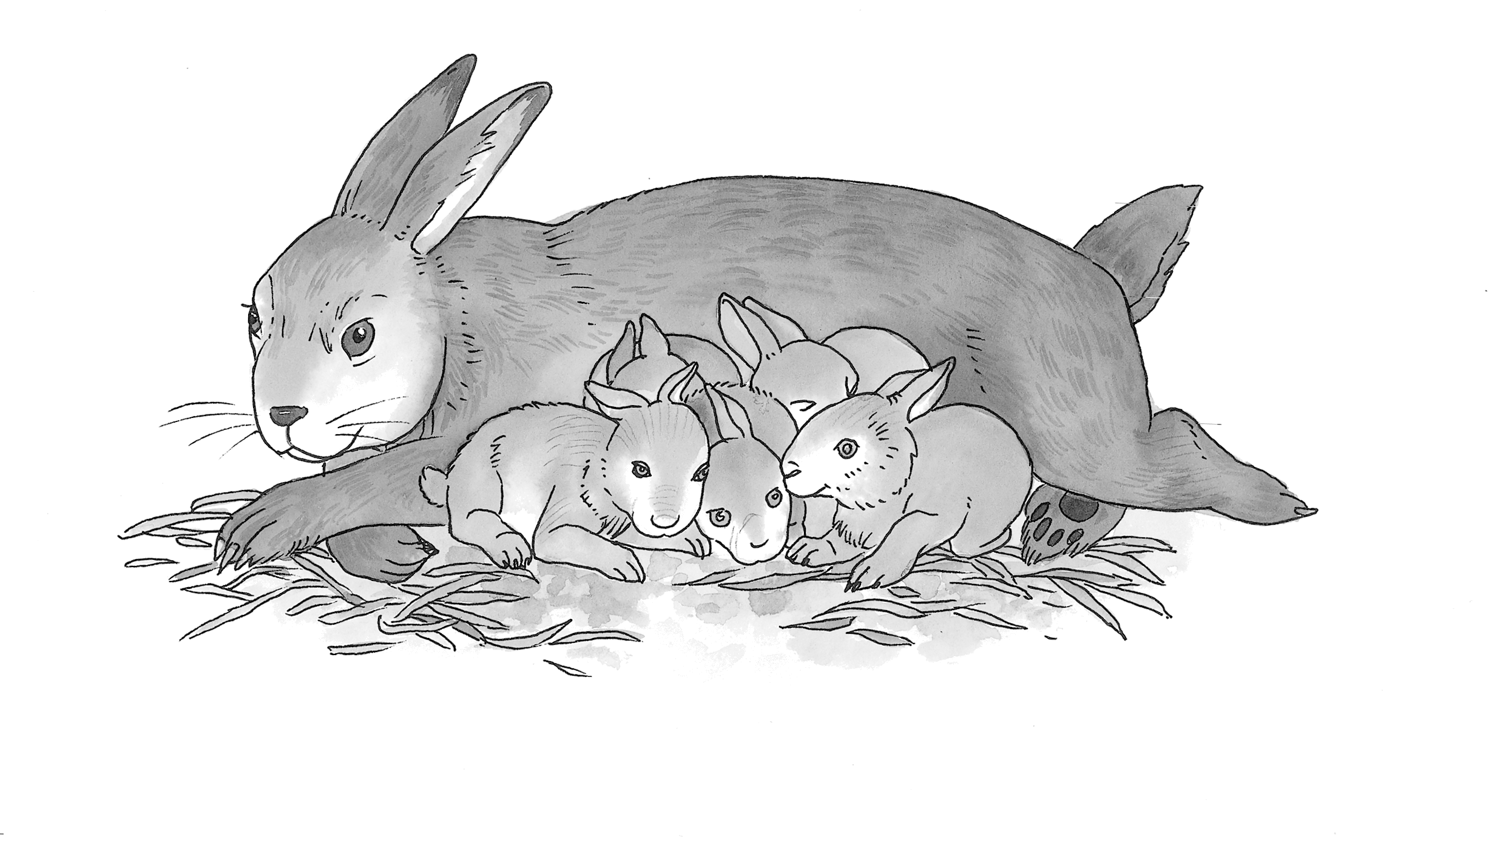
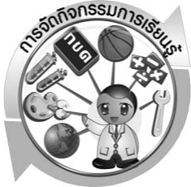

แม่และลูกกระต่าย
การจัดกิจกรรมการเรียนรู้

ขั้นที่ 1 สร้างความสนใจ (engagement) (5 นาที)
1. ครูนำเข้าสู่บทเรียนเกี่ยวกับการถ่ายทอดลักษณะของพ่อแม่สู่ลูก
โดยครูแสดงภาพแม่และลูกกระต่าย จากนั้นให้นักเรียนร่วมกัน
แสดงความคิดเห็น โดยครูใช้คำถาม ดังนี้
1.1 กระต่ายเป็นสิ่งมีชีวิตหรือไม่ เพราะอะไร (กระต่ายเป็นสิ่งมีชีวิต เพราะกระต่าย
กินอาหารได้ หายใจได้ ขับถ่ายได้ เจริญเติบโตได้ เคลื่อนที่/เคลื่อนไหวได้ ตอบสนองต่อสิ่งเร้าได้ และสืบพันธุ์มีลูกได้)
1.2 กระต่ายมีลูกได้หรือไม่ (กระต่ายมีลูกได้)
1.3 ถ้ากระต่ายมีลูกได้ ลูกกระต่ายมีลักษณะอย่างไร (ลูกกระต่ายมีลักษณะเหมือนพ่อหรือแม่กระต่าย)
1.4 สัตว์ในภาพมีความสัมพันธ์กันอย่างไร (เป็นแม่ลูกกัน โดยเป็นภาพแม่กระต่ายกับลูกกระต่าย)
2. ครูนำเข้าสู่กิจกรรมที่ 1.1 เรื่อง แม่และลูก โดยใช้คำถามกระตุ้นให้นักเรียนเกิดความสงสัยและต้องการหาคำตอบด้วยกระบวนการทางวิทยาศาสตร์ โดยครูใช้คำถามกระตุ้นความคิดของนักเรียนดังนี้
2.1 นักเรียนบอกได้หรือไม่ว่า สัตว์ชนิดใดเป็นแม่ลูกกัน (สามารถบอกได้ โดยสังเกตจากลักษณะที่เหมือนกันของแม่และลูก)

ขั้นที่ 2 สำรวจและค้นหา (exploration) (20 นาที)
1. ให้นักเรียนแบ่งกลุ่ม กลุ่มละ 4 คน ศึกษาวิธีทำกิจกรรมที่ 1.1 เรื่อง แม่และลูก
ในใบงานที่ 1 ให้เข้าใจ
2. ครูชี้แจงและขยายแนวในการทำกิจกรรม จากนั้นให้นักเรียนทำกิจกรรมที่ 1.1 เรื่อง
แม่และลูก เพื่อบ่งชี้ว่าสิ่งมีชีวิตใดเป็นแม่และลูกกัน และบันทึกผลการทำกิจกรรมในใบงานที่ 1

ขั้นที่ 3 อธิบายและลงข้อสรุป (explanation) (20 นาที)
1. ให้ผู้แทนนักเรียนแต่ละกลุ่มนำเสนอผลการทำกิจกรรมหน้าชั้นเรียน เพื่อแลกเปลี่ยนเรียนรู้ซึ่งกันและกัน
2. ให้นักเรียนร่วมกันอภิปรายผลการทำกิจกรรม โดยครูถามคำถามหลังทำกิจกรรม ดังนี้
2.1 สิ่งมีชีวิตใดมีความสัมพันธ์ในลักษณะความเป็นแม่และลูก (แม่คนคู่กับลูกคนชาย แม่เต่าคู่กับลูกเต่า แม่เสือคู่กับลูกเสือ แม่กระต่ายคู่กับลูกกระต่าย แม่ช้างคู่กับลูกช้าง)
2.2 ลูกต้องเหมือนกับพ่อแม่หรือไม่ ถ้าไม่เหมือน ลูกอาจเหมือนใครได้บ้าง (ลูกอาจมีลักษณะคล้ายหรือเหมือนพ่อแม่ แต่ถ้าไม่เหมือน ลูกอาจเหมือนปู่ ย่า ตา หรือยายได้)
2.3 สรุปผลการทำกิจกรรมนี้ได้อย่างไร (สัตว์ชนิดใดต้องเกิดจากสัตว์ชนิดนั้น และมีลักษณะที่คล้ายกับพ่อแม่)
2.4 ลักษณะที่ได้รับการถ่ายทอดทางพันธุกรรมจากแม่มีความสัมพันธ์กับลูกอย่างไร (ทำให้ลูกมีลักษณะที่คล้ายคลึงกับแม่)
จากนั้นให้นักเรียนตอบคำถามหลังทำกิจกรรมในใบงานที่ 1 และฝึกนักเรียนถามคำถาม ที่สงสัยด้วยการถามเพื่อนโดยไม่จำเป็นต้องถามครูอย่างเดียว
3. ให้นักเรียนทำกิจกรรมสำรวจลักษณะของนักเรียนเองกับพ่อและแม่ว่ามีลักษณะใดบ้าง ที่เหมือนกับพ่อแม่ หลังจากนักเรียนสำรวจแล้วให้นักเรียนและตอบคำถามว่า นักเรียนมีลักษณะใดบ้างที่เหมือนพ่อ และลักษณะใดบ้างที่เหมือนแม่
4. ให้นักเรียนสรุปความรู้ด้วยตนเองเกี่ยวกับความสัมพันธ์ของสัตว์ต่าง ๆ ในลักษณะ
ความเป็นพ่อ แม่ ลูกกัน ให้ได้ประเด็นตามจุดประสงค์การเรียนรู้

ขั้นที่ 4 ขยายความรู้ (elaboration) (10 นาที)
ให้นักเรียนวาดภาพและระบายสีสิ่งมีชีวิตที่นักเรียนสนใจที่เป็นแม่และลูก พร้อมระบุชื่อ จัดทำเป็นชิ้นงาน โดยการที่ครูให้นักเรียนวาดภาพและระบายสีเพื่อพัฒนาปัญญาทางด้านศิลปะของนักเรียน

ขั้นที่ 5 ประเมิน (evaluation) (5 นาที)
1. ให้นักเรียนประเมินผลตนเอง โดยพูดแสดงความรู้สึกหลังการเรียนในประเด็น ดังนี้
1.1 สิ่งที่ได้จากการเรียน
1.2 สิ่งที่ประทับใจในการเรียน
1.3 สิ่งที่ต้องการทราบเพิ่มเติม
2. ครูประเมินการเรียนรู้ของนักเรียน ดังนี้ สังเกตพฤติกรรมของนักเรียนขณะทำงานร่วมกัน สังเกตการตอบคำถามของนักเรียนในชั้นเรียน การตอบคำถามในใบงาน ศึกษาผลการประเมินตนเองของนักเรียนจากการพูดแสดงความรู้สึกหลังเรียน ประเมินการทำกิจกรรมของนักเรียน ประเมินภาพวาดและระบายสีของนักเรียน และประเมินคุณลักษณะอันพึงประสงค์โดยใช้แบบประเมินตามสภาพจริง

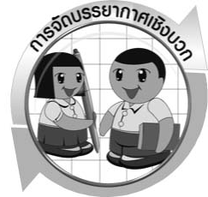

การจัดบรรยากาศเชิงบวก

1. ครูกระตุ้นให้ผู้เรียนตอบคำถามโดยไม่ต้องกังวลเรื่องถูกผิด ช่วยกันปรับปรุงแก้ไข
2. ครูแสดงความชื่นชมต่อความคิด ความสามารถของนักเรียน และควรแสดงผลงานของนักเรียนเพื่อเป็นแรงจูงใจให้นักเรียนผลิตผลงานที่ดี และได้เห็นผลงานที่หลากหลายของเพื่อน
เป็นการเปิดความคิดของนักเรียนให้กว้างไกลขึ้น

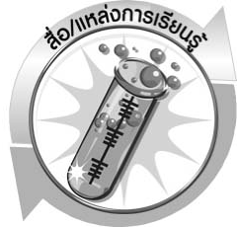
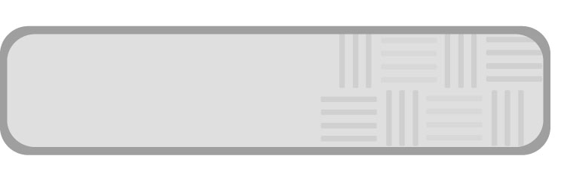
สื่อ/แหล่งการเรียนรู้

1. ภาพแม่กระต่ายและลูกกระต่าย
2. ภาพลักษณะเป็นแม่และลูก จำนวน 5 คู่
3. ใบงานที่ 1 เรื่อง แม่และลูก

ความรู้เพิ่มเติมสำหรับครู

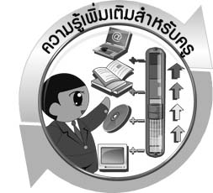

ประเภทของสัตว์ สามารถแบ่งได้ด้วยเกณฑ์ต่าง ๆ ดังนี้
1. เมื่อใช้ชนิดอาหารที่กินเป็นเกณฑ์
1.1 สัตว์กินพืช เช่น ช้าง ม้า โค
1.2 สัตว์กินสัตว์ เช่น สิงโต จระเข้ เหยี่ยว
1.3 สัตว์กินทั้งพืชและสัตว์ เช่น แมว สุนัข
2. เมื่อใช้ลักษณะของแหล่งที่อยู่อาศัยเป็นเกณฑ์
2.1 สัตว์บก เช่น ช้าง ม้า
2.2 สัตว์น้ำ เช่น ปลา กุ้ง
2.3 สัตว์สะเทินน้ำสะเทินบก เช่น กบ คางคก
3. เมื่อใช้เกณฑ์การออกลูกเป็นตัวและเป็นไข่เป็นเกณฑ์
3.1 สัตว์ออกลูกเป็นตัว เช่น โค เสือ แมว
3.2 สัตว์ออกลูกเป็นไข่ เช่น ปลาบางชนิด งู ไก่

แบบประเมินการเรียนรู้


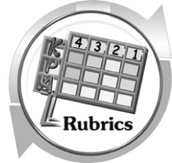

เกณฑ์การให้คะแนนแบบประเมินการจัดกระทำและนำเสนอภาพวาดและระบายสี
ตัวชี้วัด | ระดับคะแนน
ตัวชี้วัด | 4 | 3 | 2 | 1
การจัดกระทำและนำเสนอภาพวาดและระบายสี | วาดภาพและระบายสีได้สัมพันธ์กัน และถูกต้องตามหัวข้อเรื่องที่กำหนด  มีความคิดสร้างสรรค์ มีการเชื่อมโยงให้เห็นเป็นภาพรวม | วาดภาพและระบายสีได้สัมพันธ์กับหัวข้อเรื่องที่กำหนด  มีความคิดริเริ่ม  แต่ไม่มีการเชื่อมโยงให้เห็นเป็นภาพรวม | วาดภาพและระบายสีได้ตามหัวข้อเรื่อง โดยมีครู หรือผู้อื่นให้คำแนะนำ | วาดภาพและระบายสีได้แต่ไม่สอดคล้องกับหัวข้อเรื่องที่กำหนด

เกณฑ์การให้คะแนนแบบประเมินการปฏิบัติการทำกิจกรรมของนักเรียน
ตัวชี้วัด | ระดับคะแนน
ตัวชี้วัด | 4 | 3 | 2 | 1
1. การทำกิจกรรม  ตามแผนที่กำหนด | ทำกิจกรรมตามวิธีการและขั้นตอนที่กำหนดไว้อย่างถูกต้องด้วยตนเอง มีการปรับปรุงแก้ไข  เป็นระยะ | ทำกิจกรรมตามวิธีการและขั้นตอนที่กำหนดไว้ ด้วยตนเอง มีการปรับปรุงแก้ไขบ้าง | ทำกิจกรรมตามวิธีการและขั้นตอนที่กำหนดไว้ โดยมีครู หรือผู้อื่นเป็น ผู้แนะนำ | ทำกิจกรรมไม่ถูกต้องตามวิธีการและขั้นตอน ที่กำหนดไว้ ไม่มีการปรับปรุงแก้ไข
2. การบันทึกผล  การทำกิจกรรม | บันทึกผลเป็นระยะ  อย่างถูกต้อง มีระเบียบ  มีการระบุหน่วย มีการอธิบายข้อมูลให้เห็นความเชื่อมโยงเป็นภาพรวม เป็นเหตุ เป็นผล และเป็นไปตามการทำกิจกรรม | บันทึกผลเป็นระยะ อย่างถูกต้อง มีระเบียบ มีการระบุหน่วย มีการอธิบายข้อมูลให้เห็นถึงความสัมพันธ์เป็นไปตามการทำกิจกรรม | บันทึกผลเป็นระยะ แต่ไม่เป็นระเบียบ ไม่มีการระบุหน่วย และไม่มีการอธิบายข้อมูลให้เห็นถึงความสัมพันธ์ของการ ทำกิจกรรม | บันทึกผลไม่ครบ ไม่มีการระบุหน่วย  และไม่เป็นไปตาม  การทำกิจกรรม
3. การจัดกระทำข้อมูล  และการนำเสนอ | จัดกระทำข้อมูลอย่าง  เป็นระบบ มีการเชื่อมโยงให้เห็นเป็นภาพรวม และนำเสนอด้วยแบบต่าง ๆ อย่างชัดเจน ถูกต้อง | จัดกระทำข้อมูลอย่าง  เป็นระบบ มีการจำแนกข้อมูลให้เห็นความสัมพันธ์  นำเสนอด้วยแบบต่าง ๆ  ได้ แต่ยังไม่ชัดเจน | จัดกระทำข้อมูลอย่าง  เป็นระบบ มีการยกตัวอย่างเพิ่มเติม ให้เข้าใจง่ายและ  นำเสนอด้วยแบบต่าง ๆ แต่ยังไม่ชัดเจน และ ไม่ถูกต้อง | จัดกระทำข้อมูลอย่าง ไม่เป็นระบบ และมีการนำเสนอไม่สื่อความหมายและไม่ชัดเจน
4. การสรุปผลการ  ทำกิจกรรม | สรุปผลการทำกิจกรรมได้อย่างถูกต้อง กระชับ ชัดเจน และครอบคลุมข้อมูลจากการวิเคราะห์ทั้งหมด | สรุปผลการทำกิจกรรมได้ถูกต้อง แต่ยังไม่ครอบคลุมข้อมูลจากการวิเคราะห์ทั้งหมด | สรุปผลการทำกิจกรรมได้ โดยมีครูหรือผู้อื่นแนะนำบ้าง จึงสามารถสรุปได้ถูกต้อง | สรุปผลการทำกิจกรรมตามความรู้ที่พอมีอยู่  โดยไม่ใช้ข้อมูลจากการทำกิจกรรม

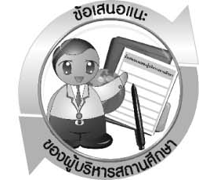
ข้อเสนอแนะของผู้บริหารสถานศึกษา

_______________________________________________________________________________
____________________________________________________________________________________________________________________________________________________________________________________________________________________________________________________________________________________________________________________________
_______________________________________________________________________________
____________________________________________________________________________________________________________________________________________________________________________________________________________________________________________________________________________________________________________________________
_______________________________________________________________________________
____________________________________________________________________________________________________________________________________________________________________________________________________________________________________________________________________________________________________________________________
_______________________________________________________________________________
____________________________________________________________________________________________________________________________________________________________________________________________________________________________________________________________________________________________________________________________
______________________________________________________________________________________________________________________________________________________________

ลงชื่อ__________________________(ผู้บริหารสถานศึกษา)
(__________________________)
_________/________/________

บันทึกหลังการสอน

ผลการจัดการเรียนการสอน
_______________________________________________________________________________
______________________________________________________________________________________________________________________________________________________________
_______________________________________________________________________________
______________________________________________________________________________________________________________________________________________________________
_______________________________________________________________________________

ปัญหา/อุปสรรค
_______________________________________________________________________________
______________________________________________________________________________________________________________________________________________________________
_______________________________________________________________________________
______________________________________________________________________________________________________________________________________________________________
_______________________________________________________________________________

แนวทางแก้ไข
_______________________________________________________________________________
______________________________________________________________________________________________________________________________________________________________
_______________________________________________________________________________
______________________________________________________________________________________________________________________________________________________________
_______________________________________________________________________________

ลงชื่อ__________________________(ผู้บันทึก)
(__________________________)
________/________/_______

